1 Preliminary Study
1 What is the median waiting time of the preliminary run
466s
2 What will be the potential impact on the traffic in the city and why
初步运行结果显示，DRT 系统一天内共服务了 10000 次出行请求，没有出现拒单，说明系统容量充足。车辆总行驶距离约为 38,134 km，其中空驶距离约为 2,041 km，空驶比例仅约 5%。这说明车辆调度效率较高，大多数车辆行驶都与乘客服务有关。同时，乘客距离与车辆距离的比值为 2.23，表明系统具有较明显的拼车效果，可以在一定程度上减少单人出行造成的交通压力。
但是，DRT 使用了 300 辆小型车辆，总车辆公里数仍然较高。如果它完全替代传统公交，城市道路上可能会出现更多小型车辆，而不是少量大容量公交车。因此，DRT 可能在提高服务灵活性的同时增加道路交通量，尤其是在早晚高峰、上下客点和需求集中区域，可能带来局部拥堵和路边上下客干扰。
3 What kind of vehicle would you recommend and why
基于 preliminary run，我建议使用 8 座 minivan 或 small shuttle。当前 baseline 使用 300 辆 8 座车，已经能够服务全部 10,000 次出行，拒绝率为 0%，中位等待时间约 7.8 分钟，说明服务质量较好。同时，车辆总行驶距离约 38,134 km，空驶比例仅约 5%，调度效率较高。8 座车比普通出租车更适合 pooling，可以提高车辆利用率；同时又比大巴或大型 shuttle 更灵活，适合 DRT 的 door-to-door 服务。因此，8 座车辆是在服务质量、拼车能力和运营灵活性之间较合理的选择。
2 Systematic Study
2.1 Improve the service quality
2.1.1 Define Evaluation Criteria
根据文献[1](Liyanage, S., Dia, H., & Duncan, G. (2025). AI-Powered Evaluation of On-Demand Public Transport: A Hybrid Simulation Approach. Smart Cities, 9(1), 4. )里提到的大部分考虑依据，我们根据乘客体验、服务可靠性、运营效率和环境指标四个部分，考虑average passenger travel time、average passenger waiting time、vehicle occupancy rate、fleet distance、emissions per passenger trip、service cost per passenger ，见表X
Category | Criteria | Weights
Passenger Experience | Avg wait time
 | P95 wait time
 | Total travel time
Service Reliability | Rejections
Operational Efficiency | Minimum idle vehicle share
Environmental Efficiency | dp/dt

同时我们设定所有的criteria的重要性相同
2.1.2 Parameters and results
我们根据[]和之前几组零星测试和preliminary study，选择主要研究更改Fleet Seats Max wait time三组参数进行实验，共生成S1-S9共9组实验，其结果如表X所示
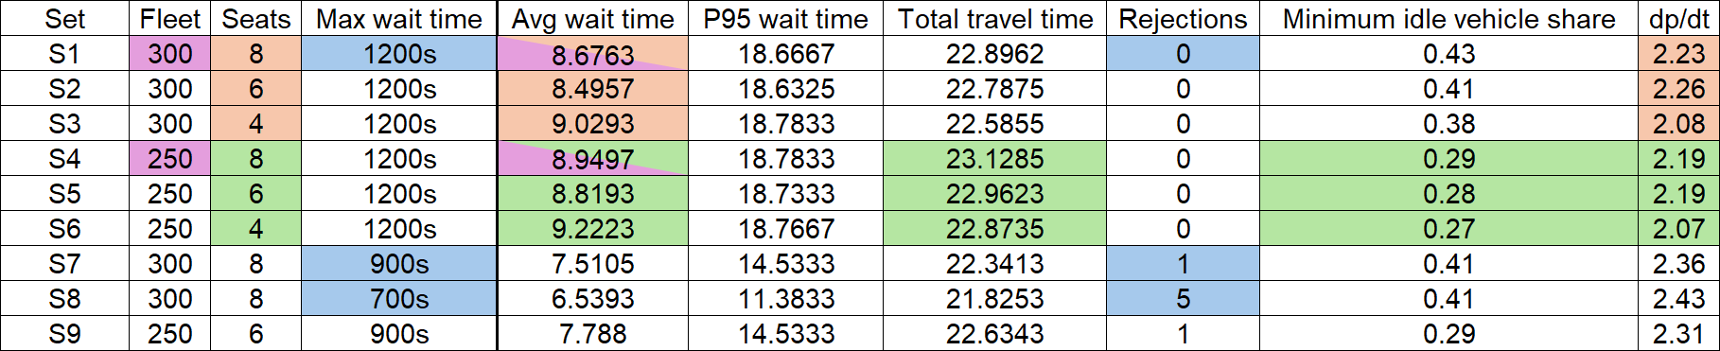
2.1.3 Evaluation different sets
为评估以上set在不同目标下的结果，我们选择用AHP进行评估，this study constructs pairwise comparison matrices based on outcomes and employs the AHP method to obtain a comprehensive evaluation.
In practice, the relative importance of different indicators and sets is usually assessed through pairwise comparisons. For any two elements, the comparison identifies “which is more important” and “by how much.” To ensure consistency and operability, the 1–9 scale proposed by Saaty [Saaty, T.L. (1980) The Analytic Hierarchy Process: Planning, Priority Setting, Resources Allocation. Mcgraw-Hill, New York.] is adopted, as shown in Table X.
Table X Saaty’s scale
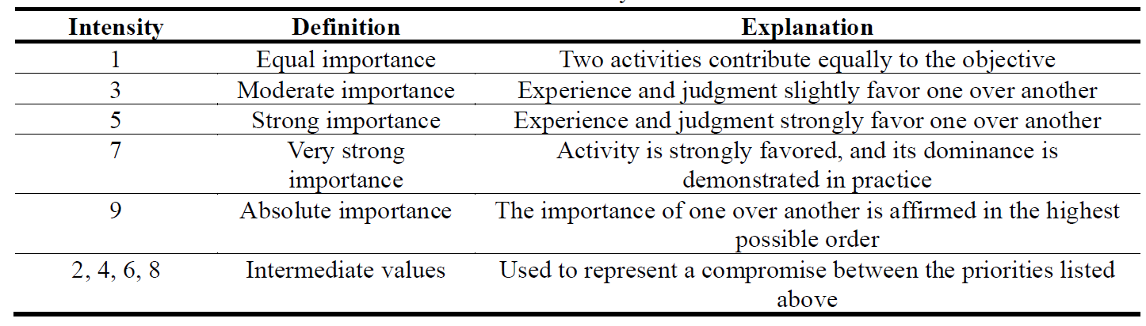
例如，在 average waiting time 下，waiting time 越短的方案获得越高的 preference value。方案之间的相对差异被映射到 Saaty’s 1-to-9 scale，并且矩阵满足 reciprocal property。例如，如果 S8 相对于 S1 的 preference value 是 7，那么 S1 相对于 S8 就是 （1/7）。这里之后需要写等更具体，如公式等
Applying the reciprocal condition, the resulting matrix is as follows:
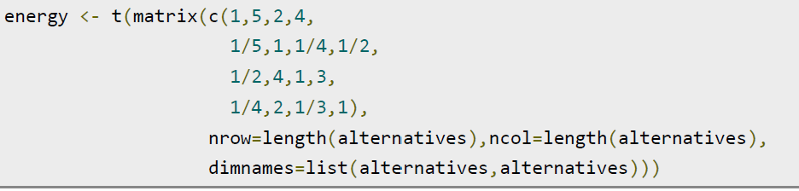
The matrices for the remaining indicators were assigned in the same manner; details can be found in the code.

对于pairwise comparison,由于各criteria同等重要，因此The resulting pairwise comparison matrix is as follows:
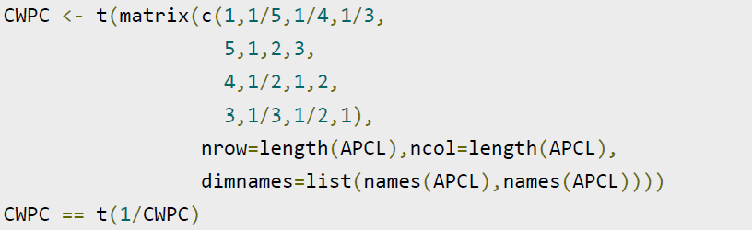
The final comprehensive scores of each design scheme are shown in Fig.X
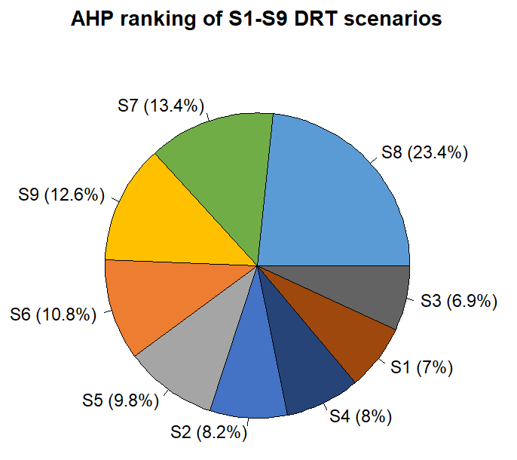
根据评分结果，我们发现S8得分最高，因此后续的定价方案我们基于S8的设定
2.1.4 Finding

1. 更严格的 maxWait 可以显著改善乘客体验，但会带来拒单风险
对比 300 辆、8 座车：
Scenario | Max wait | Avg wait | P95 wait | Rejections
S1 | 1200s | 8.68 | 18.67 | 0
S7 | 900s | 7.51 | 14.53 | 1
S8 | 700s | 6.54 | 11.38 | 5
可以看出，把 maxWaitTime 从 1200s 降到 900s、700s 后，平均等待时间和 P95 等待时间明显下降，尤其是 P95 wait 改善很大。
但代价是系统开始拒绝一部分请求。因此，maxWaitTime 是一个典型的 service quality vs reliability trade-off。
2. 车辆座位数不是越大越好，4 座车明显限制 pooling
对比 300 辆、1200s：
Scenario | Seats | Avg wait | d_p/d_t
S1 | 8 | 8.68 | 2.23
S2 | 6 | 8.50 | 2.26
S3 | 4 | 9.03 | 2.08
4 座车的平均等待时间更高，d_p/d_t 更低，说明 pooling 效果变差。
6 座和 8 座差距不大，甚至 6 座在这组结果里略好一点。说明对 Cottbus 这个需求水平来说，中等容量车辆可能已经足够，过小车辆会削弱拼车效率。
3. 减少 fleet size 会降低 idle share，但乘客体验变差
对比 300 辆和 250 辆、8 座、1200s：
Scenario | Fleet | Avg wait | Idle share
S1 | 300 | 8.68 | 0.43
S4 | 250 | 8.95 | 0.29
250 辆车时 idle share 更低，说明车辆利用率更高、车队没有那么“闲”。
但等待时间和总旅行时间变差。也就是说，减少车辆可以提高运营效率，但会牺牲服务质量。
4. 6 座车在 250 辆车队下表现比较均衡
对比 250 辆、1200s：
Scenario | Seats | Avg wait | Total travel | Idle share | d_p/d_t
S4 | 8 | 8.95 | 23.13 | 0.29 | 2.19
S5 | 6 | 8.82 | 22.96 | 0.28 | 2.19
S6 | 4 | 9.22 | 22.87 | 0.27 | 2.07
S5 的 6 座车在等待时间、总旅行时间、idle share 和 d_p/d_t 上都比较平衡。
这说明如果城市想降低车队规模，250 辆 6 座车可能是一个比较经济的零拒单方案。
5. AHP 排名最高的方案不一定是政策上最推荐的方案
同等权重 AHP 排名中，S8 第一：
Scenario | AHP rank | Rejections
S8 | 1 | 5
S7 | 2 | 1
S9 | 3 | 1
S8 因为等待时间、总旅行时间和 d_p/d_t 都很好，所以综合得分最高。
但它有 5 个拒单。如果 city authority 要求公共交通服务可靠性，S8 不一定适合作为最终推荐。
这说明：AHP 排名可以帮助比较方案，但最终决策还需要加入 policy constraint，比如 zero rejection。
中文意思就是：
最有意思的发现是，服务质量、可靠性和运营成本之间存在明显 trade-off。更严格的等待时间限制可以让大多数乘客等得更短，但会造成拒单；减少车辆可以提高利用率，但会降低乘客体验。因此，最终方案不是单纯选择 AHP 分数最高的，而是要结合城市交通部门的政策目标。

